ЗВУКОВОСПРОИЗВЕДЕНИЕ

Ю. Нечаев

СИММЕТРИЧНЫЙ УСИЛИТЕЛЬ НИЗКОЙ ЧАСТОТЫ
С ТОКОВЫМ УПРАВЛЕНИЕМ

Предлагаемый усилитель предназначен для высококачественного звуковоспроизведения. Устройство защищено авторским свидетельством № 1070685.
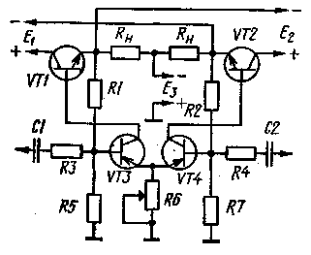

Рис. 1. Упрощенная схема усилителя

Принцип работы усилителя поясняет электрическая схема на рис. 1. Оконечные транзисторы VT1 и VT2 эмиттерами подключены к нагрузке, а их базы непосредственно соединены с коллекторами дифференциального каскада на транзисторах VT3, VT4. Источники питания Е1 и Е2 изолированы от земли и работают на нагрузку. Источник ЕЗ работает в цепи управления мощными транзисторами.
Если нагрузка усилителя имеет вывод средней точки, то к ней можно присоединить источник питания ЕЗ., дифференциального каскада. В результате весь коллекторный ток дифференциального каскада поступает в базы оконечных транзисторов. Транзисторы дифференциального каскада являются источниками тока с большим выходным сопротивлением, поэтому усилитель можно назвать усилителем с токовым управлением оконечными транзисторами.
Отметим, что в усилителе нет необходимости делить нагрузку на две части. Достаточно образовать среднюю точку с помощью двух резисторов R_{H}, имитирующих нагрузку, но имеющих сопротивление в несколько десятков раз большее сопротивления нагрузки. Источник питания ЕЗ подключается к искусственной средней точке.
Напряжение отрицательной обратной связи по переменному и постоянному току через резисторы R1 и R2 поступает на базы транзисторов дифференциального каскада. Ток покоя оконечных транзисторов устанавливается с помощью резистора R6, регулирующего рабочий ток дифференциального каскада.
При работе усилителя на входы дифференциального каскада следует подавать два противофазных сигнала от фазоинвертора.
Преимуществом данного построения усилителя является его полная симметрия. Благодаря этому обстоятельству усилитель практически нечувствителен к пульсациям питающего напряжения и помехам, поступающим синфазно на оба входа.
Из-за малого количества каскадов усиления и небольшой глубины обратной связи динамические искажения в усилителе невелики. Снижению нелинейных искажений способствует полная симметрия усилителя. Глубина обратной связи по постоянному и переменному току одинакова и составляет не более 20 дБ, но этого достаточно для удержания нулевого потенциала на крайних выводах нагрузки.
Следует также отметить, что усилитель устойчив к высокочастотной генерации и не предъявляет особых требований к монтажу и другим мерам против самовозбуждения. Кроме того, усилитель обладает хорошей ремонтопригодностью, так как питание оконечных транзисторов и питание дифференциального каскада можно подключать независимо друг от друга, поочередно проверяя все транзисторы.
К недостаткам усилителя следует отнести зависимость коэффициента нелинейных искажений от коэффициентов передачи тока транзисторов, однако даже при неблагоприятном сочетании параметров транзисторов коэффициент нелинейных искажений, как правило, не превышал 0,1 %. Кроме того, недостатком можно считать невозможность регулировки чувствительности усилителя. Поэтому регулировка должна осуществляться в фазоинверторе или в предварительном усилителе.
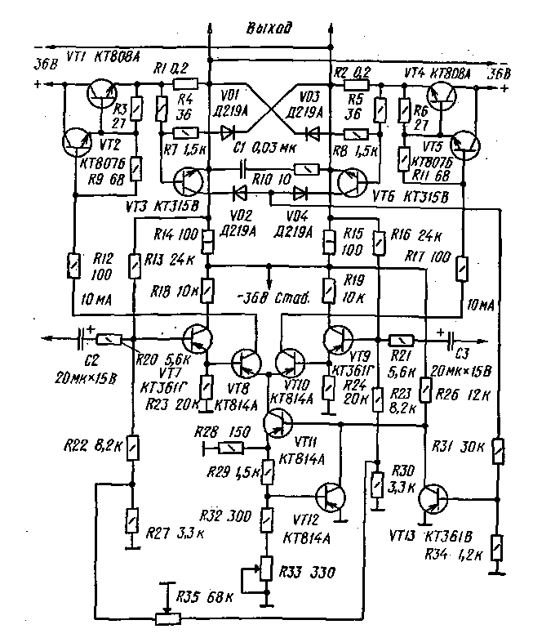

Рис. 2. Усилитель мощности

Приведенная на рис. 1 упрощенная электрическая схема усилителя вполне работоспособна, но имеет не лучшие параметры и не имеет защиты от короткого замыкания нагрузки. Полная электрическая схема симметричного усилителя приведена на рис. 2 и имеет следующие данные:
Сопротивление нагрузки, Ом ......... 4
Номинальная мощность, Вт.......... 60
Рабочий диапазон частот при номинальной мощности, Гц................ 20...50 000
Неравномерность АЧХ в рабочем диапазоне частот, дБ ±0,5
Нелинейные искажения при номинальной мощности, %, не более................ 0,1
Выходное сопротивление, Ом ......... 0,3
Скорость нарастания выходного напряжения на нагрузке 4 Ом, В/мкс ........... 20
Отношение сигная/шум, дБ .......... 90
Входное напряжение, В_{эфф} .......... 1,5

Дифференциальный каскад собран на транзисторах VT8, VT10. Для повышения входного сопротивления усилителя к входам дифференциального каскада подключены эмиттерные повторители на транзисторах VT7, VT9. К эмиттерам транзисторов VT8, VT10 подключен генератор дчжа на транзисторе VT11. Его ток силой 20 мА устанавливается с помощью переменного резистора R33, который изменяет потенциал на базе транзистора VT12, коллектор которого подключен к базе VT11. Транзистор VT12, кроме того, осуществляет термокомпенсацию тока покоя оконечных транзисторов. Для этого его располагают на радиаторе одного из оконечных транзисторов. При нагревании транзистора VT12 снижается отрицательный потенциал на его коллекторе, транзистор VT11 закрывается, одновременно уменьшается ток оконечных транзисторов. Резисторы R12, R17 предназначены для контроля тока плеч дифференциального каскада.
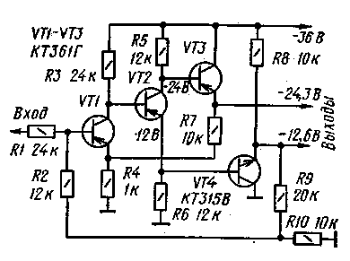

Рис. 3. Фазоинвертор

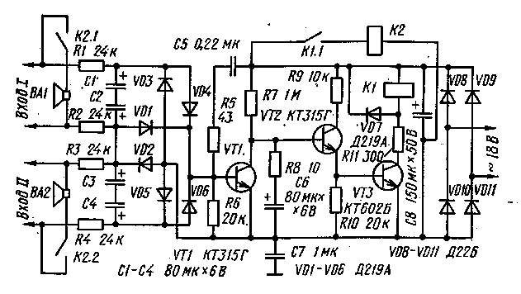

Рис. 4. Датчик постоянного напряжения

Усилитель защищен от короткого замыкания нагрузки и от перегрузки по току. При увеличении силы тока нагрузки до 6 А возникающее на резисторах Rl, R2 падение напряжения открывает транзисторы VT3, VT6. При этом ток, протекающий через делитель R31R34, открывает транзистор VT13, отрицательный потенциал на его коллекторе снижается, в результате ток через транзистор VT11 уменьшается и происходит одновременное закрытие обоих плеч выходного каскада. Сила тока срабатывания защиты регулируется резисторами R4, R5. При закорачивании этих резисторов ток срабатывания защиты уменьшается до 3 А. Переменный резистор R35 служит для установки нулевого потенциала на выводах нагрузки.
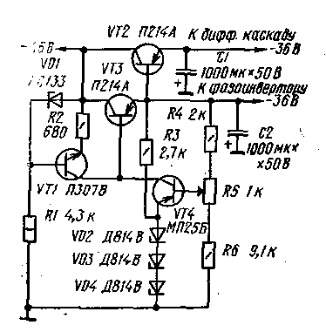

Рис. 5. Стабилизатор напряжения

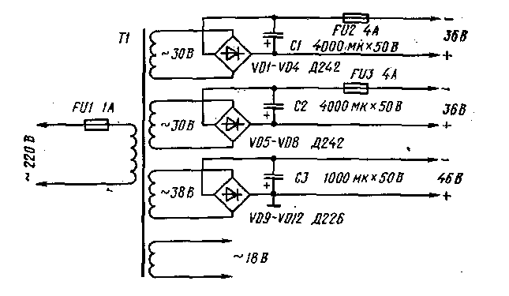

Рис. 6. Блок питания

На рис. 3 приведена схема фазоинвертора, предназначенного для работы совместно с симметричным усилителем мощности. Автором выбрана простая схема, обладающая достаточно приемлемыми параметрами. В приведенной схеме имеются цепи отрицательной обратной связи по переменному и постоянному току через резисторы R2 и R7, благодаря чему фазоинвертор отличается хорошей термостабильностью и малыми нелинейными искажениями. В случае необходимости режим по постоянному току можно подстроить резистором R10. Резистором R2 устанавливается коэффициент усиления в пределах 1,5...2. Максимальное неискаженное напряжение на выходе — 4В, входное сопротивление — не менее 24 кОм.
Для защиты акустических систем от повреждения в случае пробоя оконечных транзисторов в усилителе применен датчик постоянного напряжения. Его схема приведена на рис. 4. Датчик предназначен для двухканаль-ного усилителя, поэтому имеет два входа.
Времязадающая цепь R7R8C6 предназначена для задержки включения акустических систем. При указанных номиналах задержка составляет 4 с. Цепь C5R5 служит для кратковременного открытия транзистора VT1 и разрядки через него конденсатора С6 при включении усилителя в сеть. Напряжение срабатывания датчика равно 4 В. Источник питания датчика изолирован от земли. Питание дифференциального каскада и фазоинверто-ра осуществляется от стабилизатора напряжением 36 В. Схема стабилизатора приведена на рис. 5. При использовании в стереоусилителе стабилизатор является общим для обоих каналов. Это же напряжение питания можно использовать для всех каскадов предварительного усиления, при этом целесообразно дополнительно снизить напряжение до 24 В.
Стабилизатор запитан от выпрямителя с выходным напряжением 46 В (рис. 6). Датчик постоянного напряжения подключен к переменному напряжению ~18 В. Питание оконечных транзисторов усилителя мощности осуществляется от двух нестабилизированных выпрямителей напряжением 36 В. Эти источники напряжения изолированы друг от друга и от земли. Для двухканаль-ного усилителя мощность силового трансформатора должна быть не менее 200 Вт, а число незаземленных источников напряжения составляет четыре. На схеме блока питания (см. рис. 6) указаны переменные напряжения холостого хода вторичных обмоток трансформаторов. Обмотки с напряжением ~30 В должны быть рассчитаны на ток 4 А. При этой нагрузке переменное напряжение не должно снижаться более чем на 3 В. Остальные вторичные обмотки рассчитаны на ток 0,2 А. Постоянные напряжения указаны в режиме номинальной мощности усилителя.
Детали усилителя по схеме рис. 2. Резисторы Rl, R2 проволочные, намотаны из константана. В качестве переменных резисторов R33 и R35 использованы потенциометры СП4-1 0,25 Вт. Транзистор VT12 серии КТ814А выбран из соображений удобства, так как имеет отверстие и его удобно крепить на радиаторе одного из оконечных транзисторов через слюдяную прокладку. Транзисторы VT2, VT5 размещаются на медных или алюминиевых пластинах площадью 18 см². Транзисторы VT1, VT4 имеют радиаторы площадью не менее 800 см². Резистор R33 можно выбрать с сопротивлением в пределах 100...360 Ом, при этом следует соблюдать соотношения R32 = 0,9R33, R29 = 6,7R33.
В качестве реле К1 на схеме рис. 4 использовано реле РЭС-10, РС1.824.302, рабочее напряжение 12 В. В качестве реле К2 использовано реле РЭС-22, РФ4.500.131, рабочее напряжение 24 В.
Перед настройкой оконечный каскад, дифференциальный каскад и фазоинвертор должны быть отсоединены от блока питания. Сначала проверяется блок питания и устанавливается напряжение — 36 В на выходе стабилизатора. Затем питание подается на фазоинвертор и проверяются режимы по постоянному току. Нижний по схеме рис. 3 выход фазоинвертора должен иметь напряжение — (12,6...13) В. При необходимости его следует отрегулировать резистором R10. Данная регулировка необходима для нормальной работы переходных электролитических конденсаторов С2, СЗ (см. рис. 2) усилителя мощности. Со стороны баз транзисторов дифференциального каскада напряжение составляет — 11,2 В.
Настройку усилителя мощности начинают с проверки работы дифференциального каскада. Резистор R35 устанавливают в среднее положение, резистор R33 — в положение минимального тока, перемещая движок резистора в нижнее по схеме рис. 2 положение. После этого подают питание на дифференциальный каскад. Измеряя падение напряжения на резисторах R12, R17, следует установить через них ток силой 10 мА с помощью резистора R33. В случае неравенства токов через резисторы R12, R17 выровнять их резистором R35. Затем, вращая резистор R33, выявить пределы регулировки тока. Ток должен изменяться в пределах 7... 12 мА. Максимальный ток устанавливается подбором резистора R32. Резистор R29 влияет на диапазон регулировки. При его уменьшении диапазон регулировки увеличивается.
Перед регулировкой тока покоя оконечных транзисторов необходимо установить резистор R33 в положение минимального тока через дифференциальный каскад. В цепь коллектора одного из транзисторов VT1, VT4 включают миллиамперметр постоянного тока с пределом шкалы 300 мА. Параллельно нагрузке подключить вольтметр постоянного тока. Отключить усилитель от сети и, подключив питание к оконечному каскаду, вновь включить в сеть. Вращая резистор R33, установить ток покоя, равным 50...60 мА, одновременно проверяя нулевое напряжение на нагрузке и регулируя его резистором R35.
Затем необходимо отрегулировать чувствительность усилителя с номинальной нагрузкой на выходе. На вход фазоинвертора через переходной конденсатор 0,1 мкФ следует подать от генератора напряжение с частотой 1000 Гц, постепенно увеличивая его от 0 до 1 В. Напряжение на нагрузке контролируют вольтметром переменного тока с пределом измерения 30 В. При входном напряжении 1 В на нагрузке должно быть 15 В. В случае несоответствия коэффициент усиления фазоинвертора регулируется резистором R2 (см. рис. 3). При увеличении его сопротивления усиление возрастает. На этом регулировку следует считать законченной.

ББК 32.884.19 В80

Составитель Б. Г. Успенский Рецензенты: В. В. Борисов, А. Д. Шуб
В помощь радиолюбителю: Сборник. Вып. 101/ В80 Сост. Б. Г. Успенский. — М.: ДОСААФ, 1988. — 95 с., ил. 35 к.

Приведены описания конструкций, принципиальные схемы и методика расчета некоторых их узлов. Учтены интересы начинающих и квалифицированных радиолюбителей.
Для широкого круга радиолюбителей.

2402020000 — 023 ББК 32.884.19
В---------------14 — 88
072(02) — 88 6Ф2.9

© Издательство ДОСААФ СССР, 1988

Составитель Борис Глебович Успенский.

В помощь радиолюбителю

Выпуск 101

Заведующий редакцией А, В. Куценко
Редактор М. Е. Орехова
Художник В. А. Клочков
Художественный редактор Т. А. Хитрова
Технический редактор Л. Н. Ворон
Корректор И. С. Судзиловская

И Б № 2239

Сдано в набор 20.10.87. Подписано в печать 11.03.88. Г-22179. Формат 84Х108 1/32. Гарн. лит. Бум. газетная. Печать высокая. Усл. п. л. 5,04. Усл. кр.-отт. 5,36. Уч.-изд. л. 4,95. Тираж 1 000000 (I з-д 1 — 700000 экз.). Заказ 7 — 2648. Цена 35 к. Изд. № 2/г — 482.
Ордена «Знак Почета» Издательство ДОСААФ СССР. 129110, Москва, Олимпийский просп., 22.
Головное предприятие республиканского производственного объединения «По-лиграфкнига», 252057, Киев, ул. Довженко, 3.

OCR Pirat

